【旅游采风】
圣诞老人推着雪橇来啦（图/文）
陈武光

雪橇奔驰在雪地上，我们欢笑一路上，铃声儿响彻四方，我们情绪高涨，笑得多开心，雪橇之歌今夜唱。叮叮当，叮叮当，铃儿响叮当……
圣诞老人推着雪橇来啦，满载礼物，满载歌声，满载笑声，满载友爱，满载欢乐，满载祝福，满载圣诞天籁之音，朝着我们飞奔而来。
白色的雪花，白色的原野，白胡子圣诞老人，掩映着紫兰色圣诞树，蓝色梦幻，靖世太平。
蓝色地球村，同一个世界，同一个梦想，齐颂友爱，普天欢歌，同样的欢乐，给了我们同一首歌。
北欧芬兰，素以圣诞老人诞生地而闻名。芬兰圣诞老人的服饰，手腕及上身部分，以蓝色线条为标记。芬兰圣诞节前后，紫兰色紫罗兰，漫山遍野，盛开怒放，一望无际，白雪皑皑，掩映大地，故有紫兰色圣诞一说。
圣诞前夕，博主出游，宾馆、酒店、商场、广场……，蓝色圣诞树，蓝色地球村，蓝色梦幻。圣诞景观，蓝色为主色调，传闻此举出自日本设计师的创意。
注：照片见下页。
—1—
（作者附言：圣诞前夕，笔者出游，宾馆、酒店、商场、广场、景区……圣诞景观，以蓝色为主色调。蓝色圣诞，蓝色梦幻，靖世太平，万众祈福。2011年12月12日，撰稿《圣诞节快乐》，上传图片，挂网博客。次日，奥一博客以《圣诞老人推着雪橇来啦》为题，发布画框。现发稿《圣诞老人推着雪橇来啦》，恭颂，圣诞快乐，万众欢歌，齐诵友爱。）

—2—
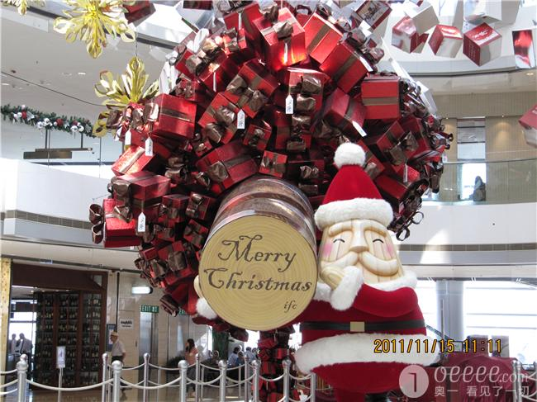
圣诞老人，摄于香港海港城；摄影：陈武光。

—3—
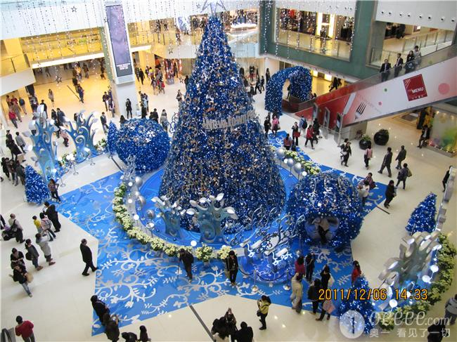蓝色梦幻，摄于香港沙田广场；摄影：陈武光。

—4—
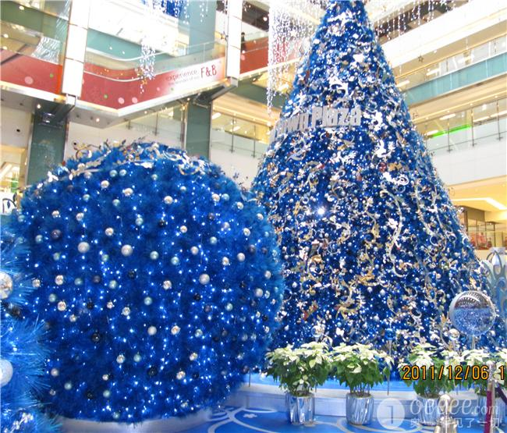蓝圣诞树，摄于香港沙田广场；摄影：陈武光。

—5—
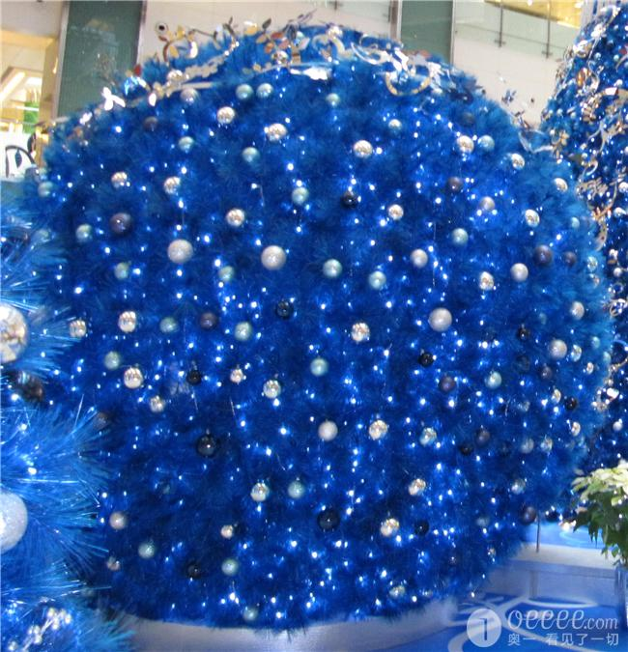
蓝色地球，摄于香港沙田广场；摄影：陈武光。

—6—

